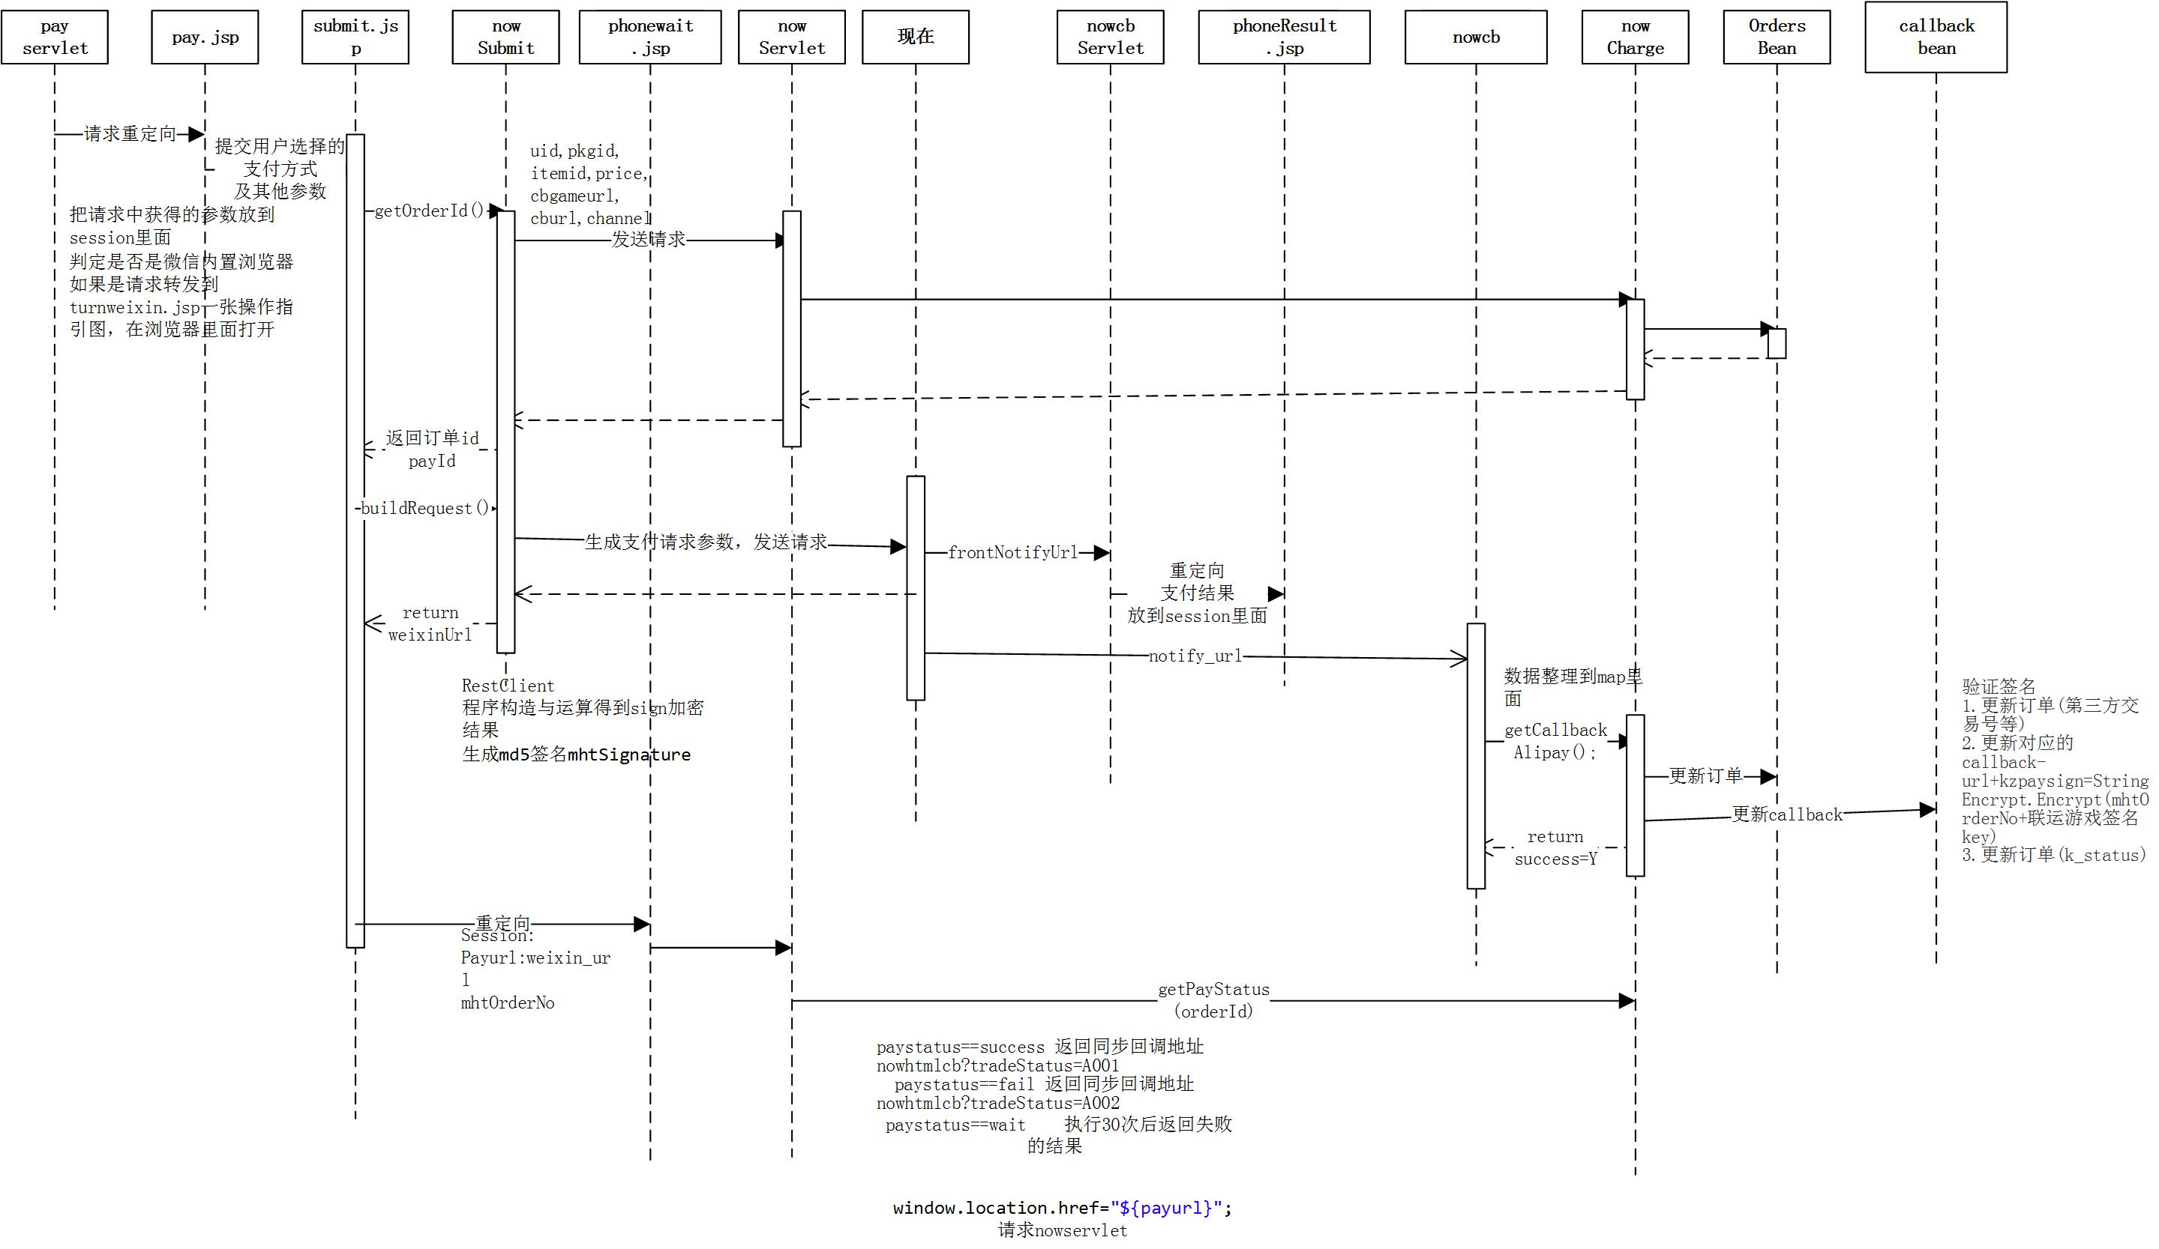H5现在

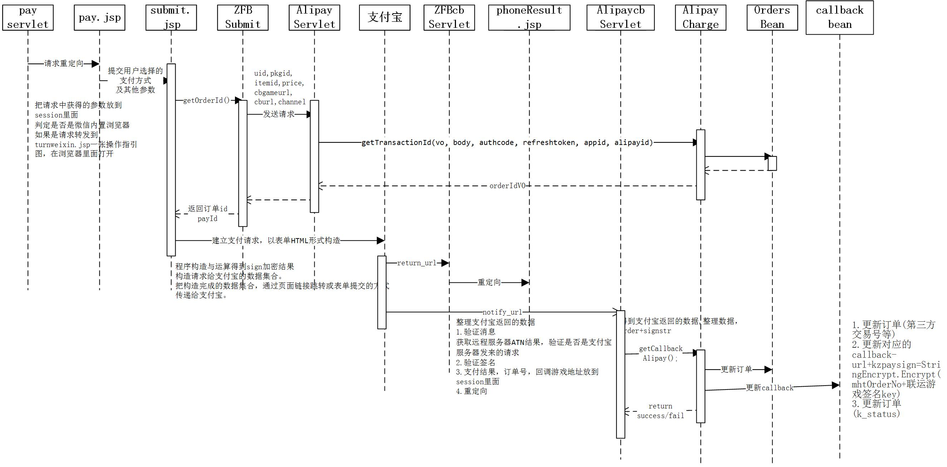

H5支付宝

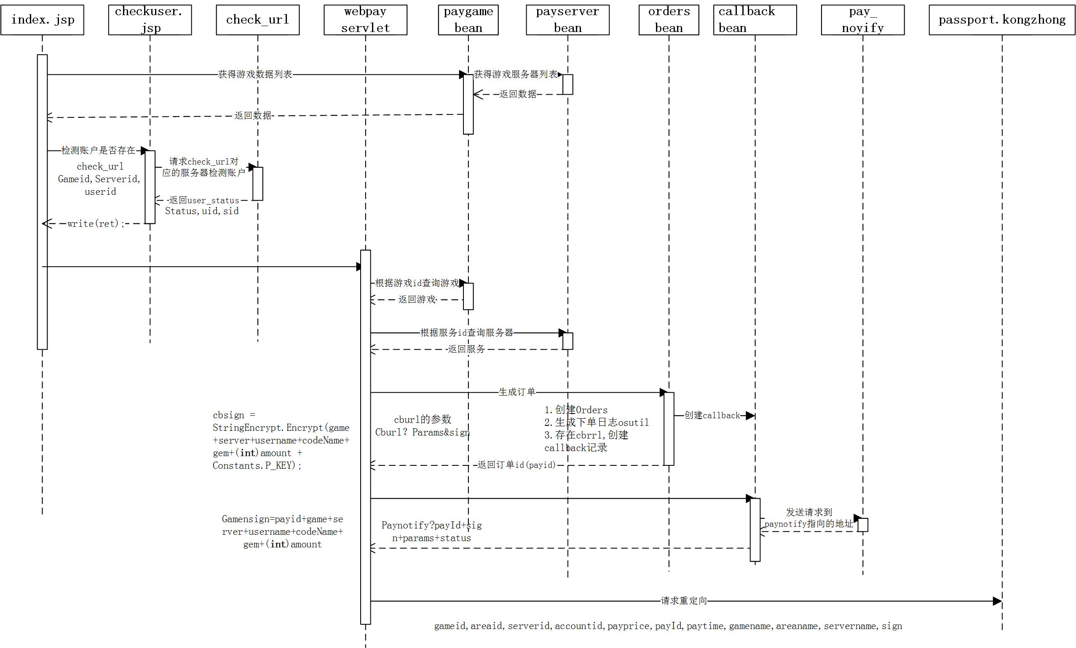

网页

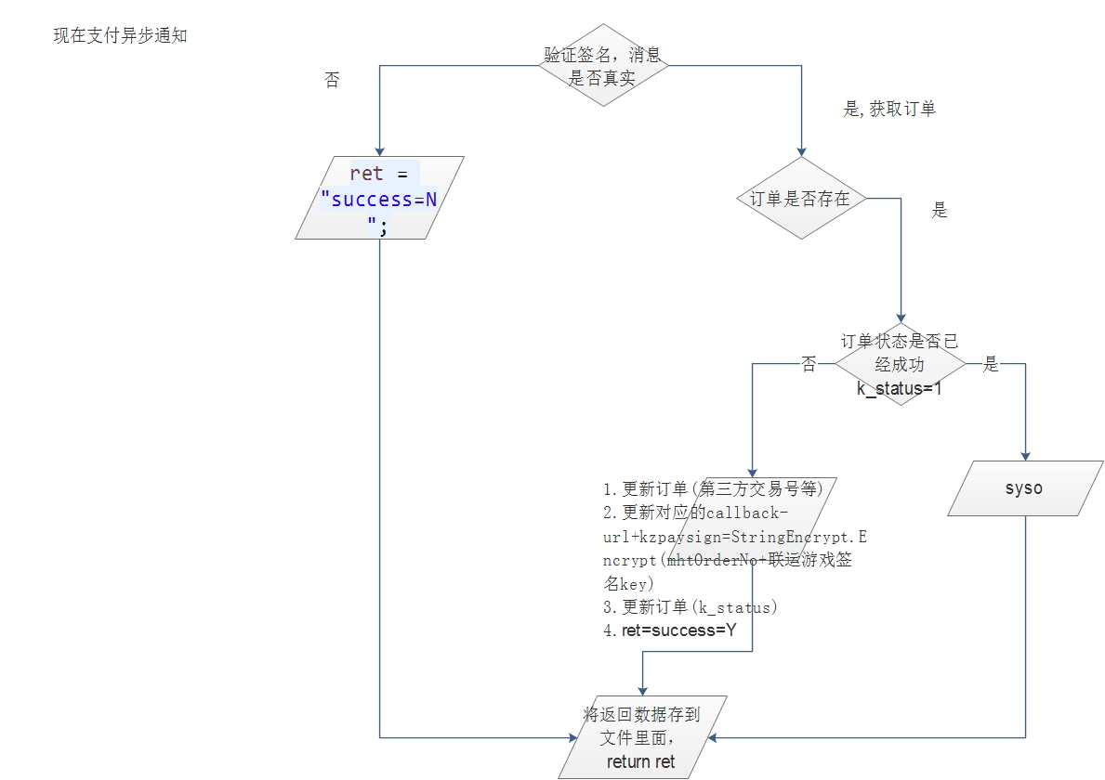

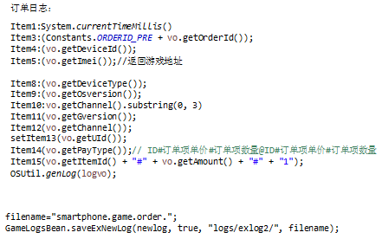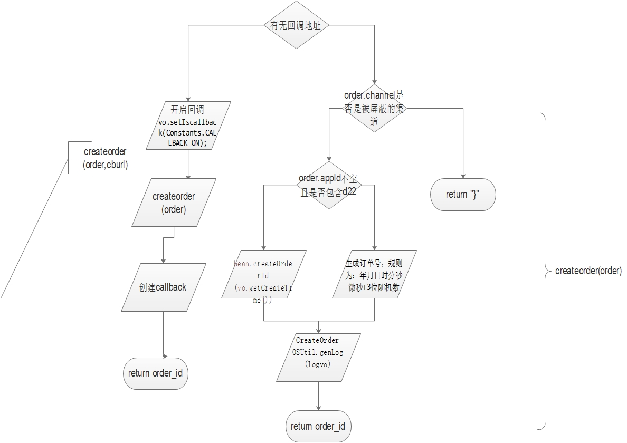

3.ios RSA

请求：iosServlet

过滤"com.kongzhong.nuomena.ios.d1cn"

存订单的前处理cburl对包名是hongdian的处理 cburl是passport-stage换成passport

passport-temp换成passport-stage

IapppayServlet:cburl不过滤

回调：IapppayCbServlet

transdata+sign+signtype

验证签名

获取更新订单信息 transid 没做callback的更新

4.google

GoogleServlet生成订单

0.alli 支付回调H5下

1.tencentY

2.微信 weixinservlet weixincbservlet

请求：生成商户订单servlet-->charge-->order

发送请求方式---估计是客户端完成

回调：没有做签名的认证，没有更新callback

更新完订单信息后，将参数存到文件里面

OSUtil.makeDirs(path);

String filename = path + "/" + weixinparams.getOut_trade_no();

OSUtil.saveFile(filename, weixinparams.toString());

3.ios RSA

请求：iosServlet

过滤"com.kongzhong.nuomena.ios.d1cn"

存订单的前处理cburl对包名是hongdian的处理 cburl是passport-stage换成passport

passport-temp换成passport-stage

IapppayServlet:cburl不过滤

回调：IapppayCbServlet

transdata+sign+signtype

验证签名

获取更新订单信息 transid 没做callback的更新

4.google回调找不到

GoogleServlet生成订单